**GUIA DE APRENDIZAJE UNIDAD 2 N° DE GUÍA 17**

**RECURSO: TEXTO DE ESTUDIO** PAGINAS: ______________________

ASIGNATURA: INGLÉS

NOMBRE ESTUDIANTE: ______________________________________________________

CURSO: Pre- kínder LETRA: A - B – C FECHA: __________________

O.A 2 Comprender textos orales acompañados de imágenes o gestos, relacionados con temas familiares y del entorno cercano, que contengan las siguientes funciones: Identificar las partes del colegio.

Pinta según el número.

1- green: verde 2- red: rojo 3- yellow: amarillo 4- blue: azul 5 – Brown: café.

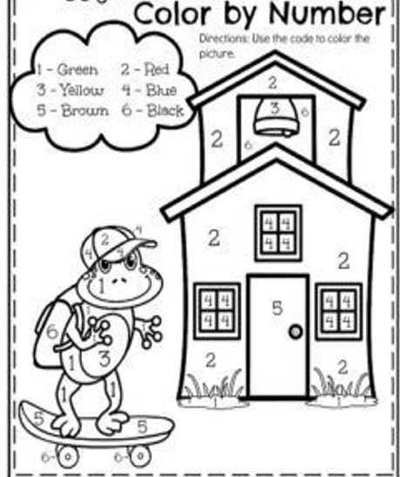6- black: negro.

Marca con una X lo que aprendiste hoy.

|  |  |  |
| --- | --- | --- |
|  |  |  |

